УРОК: КАКВО Е ФИЛАНТРОПИЯТА?
Виолета Тачева, преподавател в СУ „Петко Рачев Славейков“, град Трявна
Часът е проведен в IX „а“ клас на 06.11.2017 г.

„Като даваш, показваш на другите, че и те могат“
„Пилешка супа за душата на тийнейджъра“
от Канфийлд, Хансен и Киргбергер
Цел на урока

Общата цел на урока е да се заостри вниманието на учениците към филантропията чрез една продължителна интерактивна дискусия със следните опорни точки:
- Определение на филантропията като процес и определения на сходни и съпътстващи дейности;
- Разглеждане и обсъждане на конкретни примери от историята и съвремието;
- Проучване на видовете благотворителни институции и тяхната благотворителна дейност;
- Определяне на индивидуалните умения, талант и интереси, които са приложими към доброволческите действия за общото благо с препратка към собствения опит на учениците в тази област.

Описание
Темата „Какво е филантропия“ беше разработена в рамките на четири учебни часа, които се оказаха крайно недостатъчни за проявения от учениците интерес. Започнахме с изработването на „речник на филантропа“ – работа по групи и представяне чрез говорители на обсъдените в групата термини. На дъската изработихме „речника“ и първият учебен час не ни стигна за обсъждане и примери по изброените понятия. Оказа се, че учениците имат доста знания по темата: неочаквано за мен те говориха например за „алтруизъм“, „ключ към сърцето“ и „емпатия“. След часа учениците имат модул по физическо възпитание и спорт. Колегата сподели с мен, че те са продължили обсъждането на филантропията, което е показател за постигане на целта на урока.
В рамките на втория час по темата „Какво е филантропия“ на учениците беше предоставен за обсъждане текста „Подарък за двама“, откъс от „Пилешка супа за душата на тийнейджъра“ на Канфийлд, Хансен и Киргбергер. Всяко дете получи екземпляр от текста и време за самостоятелно проучване. След четенето поисках от децата спонтанни кратки първи коментари, след което ги разделих на групи, за да споделят впечатленията си и да направят изводи от текста. Говорителите на всяка от групите формулираха крайните изводи:
- Най-важното е, че добрината е заразителна!
- Когато доброто се мултиплицира, светът става по-добър!
- Когато даваш добро, рано или късно то се връща при теб!
Накрая учениците получиха задача за домашна работа: да напишат кратко есе по една от следните две теми: „Набележете и опишете една група с нестопанска цел и стоките и услугите, които тя предлага без стимул за печалба“ или „Изберете и опишете една историческа личност или група от 1950 г. до наши дни, която е работила за общото благо“. Всеки ученик получи лист с критериите за оценка на есето и записан срок за предаването му. Часът беше някак много тих и много творчески зареден, което също е показател за постигната цел.
Третият час по темата беше посветен на „бащата на филантропията“ Андрю Карнеги. За да бъде информацията за живота и дейността му по интересна и завладяваща, тя бе представена като мултимедиийна презентация. Учениците силно се заинтересуваха от Андрю Карнеги. Никой бе беше чувал името му, само едно момче се сети за Карнеги хол. Приеха биографията с интерес, през цялото време правиха препратки към своя живот. Момичетата бяха много впечатлени от факта, че жена му в предбрачен договор се е съгласила цялото му богатство да бъде дарено в полза на обществото. Стана много хубава дискусия. Може би най-показателно по отношение на постигането на целта на урока бяха отговорите на последния въпрос, поставен за обсъждане: Бихте ли постъпили като Карнеги? Половината от учениците отговориха с "твърдо да", другата с "почти“ и нямаше нито един който да каже: не бих постъпил като него. В края на часа спонтанните изказвания бяха" пак да имаме такъв час" !!
В края на темата учениците преставиха своите есета. От 18 ученика само 4 не предадоха свое изследване, като не дефинираха отказ, а просто подходиха нехайно и не се включиха в поставения срок. Интересно е, че всички 14 ученика, които правиха изследване избраха втората поставена тема. В есетата имаше много интересни и вълнуващи неща. Изборът на исторически личности и групи включваше майка Тереза, светоноизвестния неврохирург Бенджамин Карсън, авиоконструктора Асен Йорданов, фондация „Четири лапи“ и др.

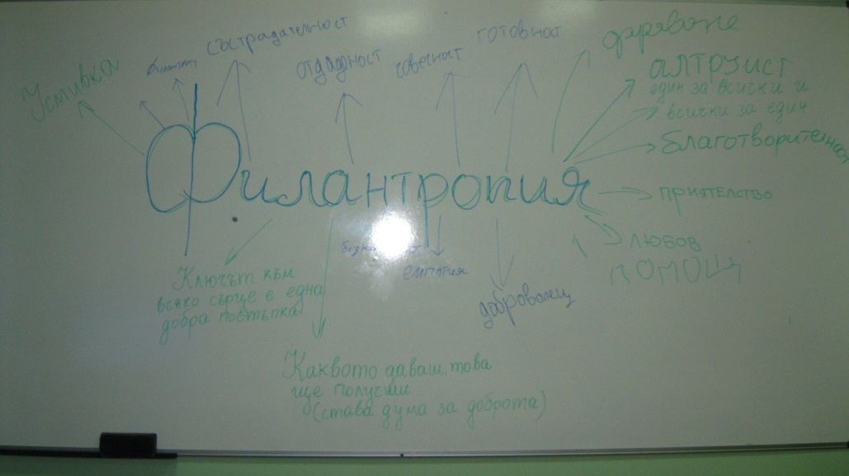

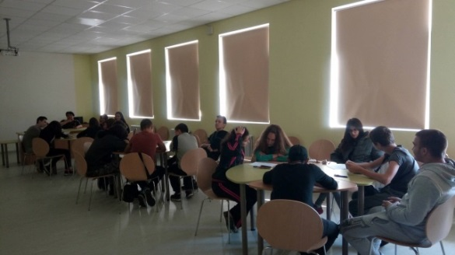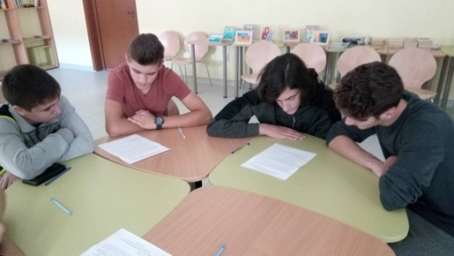

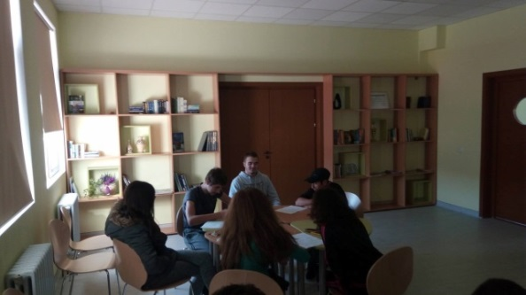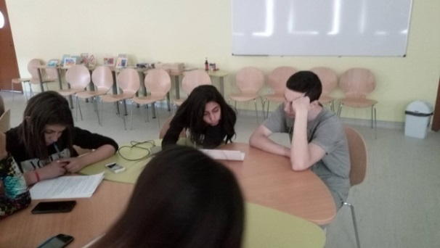

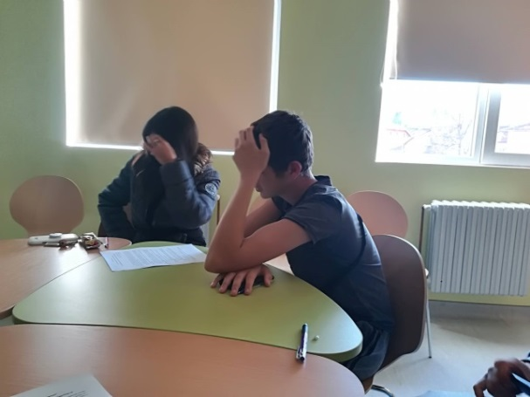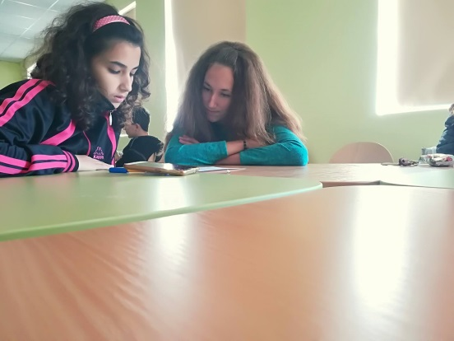

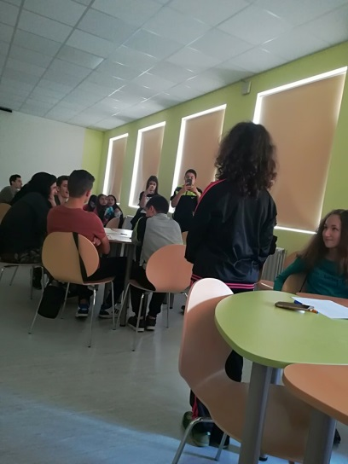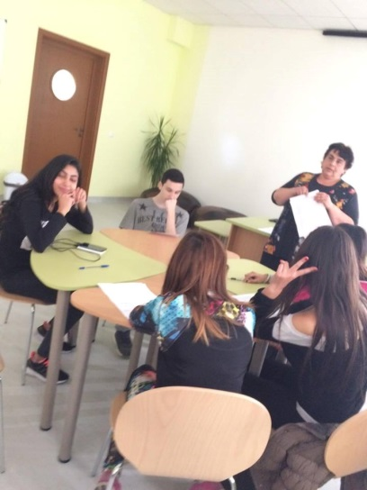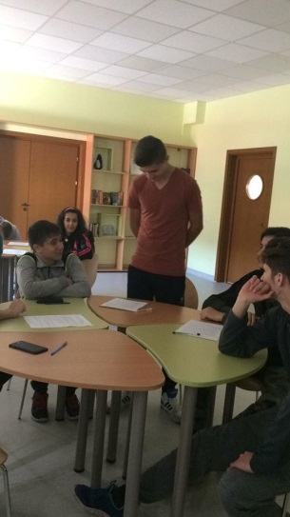

От коментарите в час

Спонтанни коментари след самостоятелното четене на оъкъса от „Пилешка супа за душата на тийнейджъра“:
- Сетих се за нашия Теди, който е точно такъв…помагащ….
- Не знам защо, но много ми хареса!
- Не мога веднага да говоря. Искам да го осмисля.
- Има надежда!!
- Колко щедри могат да бъдат хората!
- Най-много ми хареса последното изречение: „Като даваш, показваш на другите, че и те могат“.
- На мен ми хареса, че учениците имат „свободен ден за игра“!
- Оффф, аз не го много разбрах, докато четох….
- Абе, госпожо, обед е! Огладнях, докато четях!
- Колкото и да си беден, пак може да си шедър!
Идеи за надграждане

Впечатлението ми от всичко напрвено в този урок е, че темата и всички термини, свързани с нея, са близки до моите ученици, следователно урокът е подходящ за тяхната възраст.
Дискусиите, които водихме в часовете, бяха приети с голям интерес и обсъждането на поставените въпроси беше много по-продължително от очакваното. Това наложи в движение да променям плана за работа и някои от дейностите да претърпят корекции: таблицата с три колонки за видовете фондации коментирахме накратко без съпътстващо проучване в интеренет, Кръгове на Рамбам за благотворителността оставихне за разглеждане при обмислянето на нашия благотворителен проект.
Изненадващо добро (предвид на немалкото натоварване от учебната програма) беше участието на учениците ми в разработката и представянето на есетата. Смятам за в бъдеще по-често да давам такава самостоятелна работа за вкъщи, явно учениците се чувстват значими, когато споделят наученото.
Едно от най-важните неща е, че учениците сами пожелаха да отделим още един час, в който да обсъдим начините за събиране на средства и каузата, за която ще ги дарим. Всички получиха задача да мислят по тези въпроси и след Коледната ваканция ще ги обсъдим. Този интерес и желанието да продължаваме всеки един такъв час още и още, са показател за постигане на поставените по урока цели.
Презентацията за живота и делото на Андрю Карнеги предизвика наистина огромен интерес, поради което бих могла да я споделя с всеки желаещ, като се надявам да бъде полезна за всички, работещи по програмата - http://sou-tryavna.info/images/Karnegi.pdf .

